演習課題13　レポート

〜状態フィードバックによる倒立二重振り子制御のシミュレーション〜

0500319521

尾崎凌明

1. 二重振り子とその制御

図１のような、原点に中心があり（関節１とする）、長さ $l_{1}$ の棒1の先に質量 $m_{1}$ のおもり1（関節２とする）、その先に長さ $l_{2}$ の棒2、その先に質量 $m_{2}$ のおもり2が付いている二重振り子を考える。ここで、棒1、2はどちらも重さは無視できるとする。

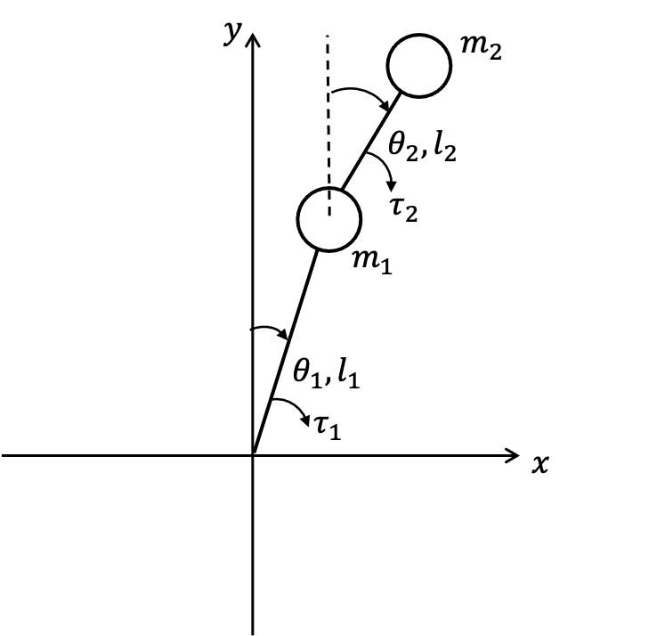

図 1　二重振り子

また、各関節にはトルク $τ_{1}$、 $τ_{2}$ をかける。

まずこの系のラグランジアンを求めて、運動方程式を導出する。

棒1、2の $y$ 軸とのなす角をそれぞれ $θ_{1}$、 $θ_{2}$ とすると、おもり1、2の位置はそれぞれ

$$x_{1}=\left({l_{1}\sin{θ_{1}} \atop l_{1}cos⁡θ_{1}}\right)、x_{2}=\left({l_{1}\sin{θ_{1}}+l_{2}\sin{θ_{2}} \atop l_{1}\cos{θ_{1}}+l_{2}\cos{θ_{1}}}\right)$$

となる。よってそれぞれの速度は、

$$\dot{x_{1}}=\left({l_{1}\dot{θ_{1}}\cos{θ_{1}} \atop -l_{1}\dot{θ_{1}}\sin{θ_{1}}}\right)、\dot{x_{2}}=\left({\dot{θ_{1}}l_{1}\cos{θ_{1}}+\dot{θ_{2}}l_{2}cos{θ_{2}} \atop -\dot{θ_{1}}l_{1}sin{θ_{1}}-\dot{θ_{2}}l_{2}sin⁡θ_{2}}\right)$$

となる。以上から、運動エネルギーおよび、位置エネルギーは、

$$T=\frac{m_{1}}{2}l_{1}^{2}{\dot{θ_{1}}}^{2}+\frac{m_{2}}{2}\left({\dot{θ_{1}}}^{2}l_{1}^{2}+{\dot{θ_{2}}}^{2}l_{2}^{2}+2\dot{θ_{1}}\dot{θ_{2}}l_{1}l_{2}\cos{Δθ}\right)$$

$$U=l_{1}g\left(m_{1}+m_{2}\right)\cos{θ_{1}}+m_{2}gl_{2}cos⁡θ_{2}$$

となる。ここで、 $Δθ=θ_{2}-θ_{1}$、 $g$ は重力加速度とした。したがってラグランジアンは、

$$L=T-U \\ =\frac{m_{1}}{2}l_{1}^{2}{\dot{θ_{1}}}^{2}+\frac{m_{2}}{2}\left({\dot{θ_{1}}}^{2}l_{1}^{2}+{\dot{θ_{2}}}^{2}l_{2}^{2}+2\dot{θ_{1}}\dot{θ_{2}}l_{1}l_{2}\cos{Δθ}\right)-l_{1}g\left(m_{1}+m_{2}\right)\cos{θ_{1}}+m_{2}gl_{2}\cos{θ_{2}}$$

となる。オイラーラグランジュ方程式に代入するために、各種微分を求めると、

$$\frac{d}{dt}\frac{∂}{∂\dot{θ_{1}}}=\left(m_{1}+m_{2}\right)l_{1}^{2}\ddot{θ_{1}}+m_{2}l_{1}l_{2}\ddot{θ_{2}}\cos{Δθ}-m_{2}l_{1}l_{2}\dot{θ_{2}}\left(\dot{θ_{2}}-\dot{θ_{1}}\right)\sin{Δθ}$$

$$\frac{∂L}{∂θ_{1}}=m_{2}l_{1}l_{2}\dot{θ_{1}}\dot{θ_{2}}\sin{Δθ}+\left(m_{1}+m_{2}\right)l_{1}g\sin{θ_{1}}$$

$$\frac{d}{dt}\frac{∂}{∂\dot{θ_{2}}}=m_{2}l_{2}^{2}\ddot{θ_{2}}+m_{2}l_{1}l_{2}\ddot{θ_{1}}\cos{Δθ}-m_{2}l_{1}l_{2}\dot{θ_{1}}\left(\dot{θ_{2}}-\dot{θ_{1}}\right)\sin{Δθ}$$

$$\frac{∂L}{∂θ_{2}}=-m_{2}l_{1}l_{2}\dot{θ_{1}}\dot{θ_{2}}\sin{Δθ}+m_{2}l_{1}g\sin{θ_{2}}$$

となる。よって $θ_{1}$、 $θ_{2}$ それぞれに関するオイラーラグランジュ方程式は次のようになる。

$$\left(m_{1}+m_{2}\right)l_{1}^{2}\ddot{θ_{1}}+m_{2}l_{1}l_{2}\ddot{θ_{2}}\cos{Δθ}-m_{2}l_{1}l_{2}\dot{θ_{2}^{2}}\sin{Δθ}-\left(m_{1}+m_{2}\right)l_{1}g\sin{θ_{1}}=τ_{1} \\ m_{2}l_{2}^{2}\ddot{θ_{2}}+m_{2}l_{1}l_{2}\ddot{θ_{1}}\cos{Δθ}+m_{2}l_{1}l_{2}\dot{θ_{1}^{2}}\sin{Δθ}-m_{2}l_{1}g\sin{θ_{2}}=τ_{2}$$

ここで、 $τ_{1}$、 $τ_{2}$ が $0$ の場合、上式の左辺は関節1、2にかかるトルクになっているので、 $τ_{1}$、 $τ_{2}$ が $0$ でない場合、上式のようになる。この２式を、それぞれ両辺を $m_{2}l_{1}$、 $m_{2}l_{2}$ で割って、 $μ=\left(m_{1}+m_{2}\right)/m_{2}$ とおき整理すると次の運動方程式が得られる。

$$\left(\begin{matrix}μl_{1} & l_{2}\cos{Δθ} \\ l_{1}\cos{Δθ} & l_{2}\end{matrix}\right)\left({\ddot{θ_{1}} \atop \ddot{θ_{2}}}\right)=\left({l_{2}\dot{θ_{2}^{2}}\sin{Δθ}+μg\sin{θ_{1}} \atop -l_{1}\dot{θ_{1}^{2}}\sin{Δθ}+g\sin{θ_{2}}}\right)+\frac{1}{m_{2}}\left({τ_{1}/l_{1} \atop τ_{2}/l_{2}}\right)$$

特に、 $τ_{1}$、 $τ_{2}$ が $0$ の場合は

$$\left(\begin{matrix}μl_{1} & l_{2}\cos{Δθ} \\ l_{1}\cos{Δθ} & l_{2}\end{matrix}\right)\left({\ddot{θ_{1}} \atop \ddot{θ_{2}}}\right)=\left({l_{2}\dot{θ_{2}^{2}}\sin{Δθ}+μg\sin{θ_{1}} \atop -l_{1}\dot{θ_{1}^{2}}\sin{Δθ}+g\sin{θ_{2}}}\right)$$

となる。

次に、 $τ_{1}$、 $τ_{2}$ にトルクを入力して、この二重振り子を釣り合い点 $\left(θ_{1},θ_{2}\right)=\left(0,0\right)$ の周りで制御することを考える。 $\left(θ_{1},θ_{2}\right)=\left(0,0\right)$ の周りで運動方程式を線形化すると、

$$\left(\begin{matrix}μl_{1} & l_{2} \\ l_{1} & l_{2}\end{matrix}\right)\left({\ddot{θ_{1}} \atop \ddot{θ_{2}}}\right)=g\left(\begin{matrix}μ & 0 \\ 0 & 1\end{matrix}\right)\left({θ_{1} \atop θ_{2}}\right)+\frac{1}{m_{2}}\left(\begin{matrix}1/l_{1} & 0 \\ 0 & 1/l_{2}\end{matrix}\right)\left({τ_{1} \atop τ_{2}}\right)$$

となり、 $\left({\ddot{θ_{1}} \atop \ddot{θ_{2}}}\right)$ の係数行列を $V$ と置くと、（$V=\left(\begin{matrix}μl_{1} & l_{2} \\ l_{1} & l_{2}\end{matrix}\right)$）

$$\left({\ddot{θ_{1}} \atop \ddot{θ_{2}}}\right)= gV^{-1}\left(\begin{matrix}μ & 0 \\ 0 & 1\end{matrix}\right)\left({θ_{1} \atop θ_{2}}\right)+\frac{1}{m_{2}}V^{-1}\left(\begin{matrix}1/l_{1} & 0 \\ 0 & 1/l_{2}\end{matrix}\right)\left({τ_{1} \atop τ_{2}}\right)$$

となる。

$$θ=\left(\begin{aligned}θ_{1} \\ θ_{2} \\ \dot{θ_{1}} \\ \dot{θ_{2}}\end{aligned}\right)$$

とおくと、線形化システムは、（2入力4出力のシステム）

$$\dot{θ}=\left(\begin{matrix}\left(\begin{matrix}0 & 0 \\ 0 & 0\end{matrix}\right) & \left(\begin{matrix}1 & 0 \\ 0 & 1\end{matrix}\right) \\ gV^{-1}\left(\begin{matrix}μ & 0 \\ 0 & 1\end{matrix}\right) & \left(\begin{matrix}0 & 0 \\ 0 & 0\end{matrix}\right)\end{matrix}\right)θ+\left({\left(\begin{matrix}0 & 0 \\ 0 & 0\end{matrix}\right) \atop \frac{1}{m_{2}}V^{-1}\left(\begin{matrix}1/l_{1} & 0 \\ 0 & 1/l_{2}\end{matrix}\right)}\right)\left({τ_{1} \atop τ_{2}}\right)$$

$τ_{2}=0$ のときは、(1入力4出力のシステム)

$$\dot{θ}=\left(\begin{matrix}\left(\begin{matrix}0 & 0 \\ 0 & 0\end{matrix}\right) & \left(\begin{matrix}1 & 0 \\ 0 & 1\end{matrix}\right) \\ gV^{-1}\left(\begin{matrix}μ & 0 \\ 0 & 1\end{matrix}\right) & \left(\begin{matrix}0 & 0 \\ 0 & 0\end{matrix}\right)\end{matrix}\right)θ+\left(\begin{aligned}0 \\ 0 \\ \frac{1}{m_{2}}V^{-1}\left(\begin{aligned}1/l_{1} \\ 0\end{aligned}\right)\end{aligned}\right)τ_{1}$$

$τ$ を $\left({τ_{1} \atop τ_{2}}\right)$ または $τ_{1}$ とすると、線形化システムは状態方程式

$$\dot{θ}=Aθ+Bτ$$

とかける。ここで、

$$A=\left(\begin{matrix}\left(\begin{matrix}0 & 0 \\ 0 & 0\end{matrix}\right) & \left(\begin{matrix}1 & 0 \\ 0 & 1\end{matrix}\right) \\ gV^{-1}\left(\begin{matrix}μ & 0 \\ 0 & 1\end{matrix}\right) & \left(\begin{matrix}0 & 0 \\ 0 & 0\end{matrix}\right)\end{matrix}\right), B=\left({\left(\begin{matrix}0 & 0 \\ 0 & 0\end{matrix}\right) \atop \frac{1}{m_{2}}V^{-1}\left(\begin{matrix}1/l_{1} & 0 \\ 0 & 1/l_{2}\end{matrix}\right)}\right)または\left(\begin{aligned}0 \\ 0 \\ \frac{1}{m_{2}}V^{-1}\left(\begin{aligned}1/l_{1} \\ 0\end{aligned}\right)\end{aligned}\right)$$

である。この $(τ_{1},τ_{2})$ または $τ_{1}$ のみをフィードバック制御することを考える。（図2）

図2で $K$ はフィードバックゲインであり、

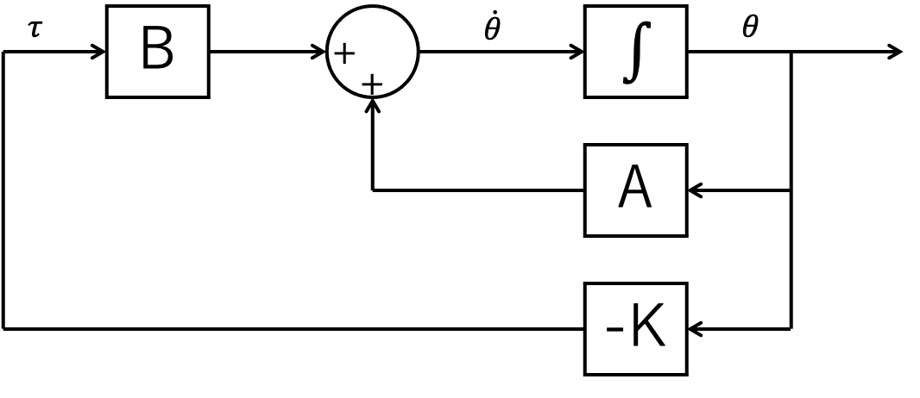

図 2　線形システムの閉ループ系

$$τ=-Kθ$$

によって $τ$ を決定する係数行列である。

これを状態方程式に代入すると、

$$\dot{θ}=Aθ+Bτ \\ =Aθ+B\left(-Kθ\right) \\ =\left(A-BK\right)θ$$ となって、新たなシステム $\dot{θ}=\left(A-BK\right)θ$ が安定、つまり $A-BK$ のすべての固有値の実部が負となるように、 $K$ を決定すればよい。しかし、このような $K$ は一意ではない。

ここで、 $K$ を決定するために次の評価関数 $J$ を最小にする最適レギュレータを考える。

$$J\left(τ,θ_{0}\right)=\int_{0}^{∞}{{(θ}^{T}Qθ+τ^{T}Rτ)dt}$$

$Q$*、 $R$*はそれぞれ半正定値、正定値行列である。

$J$ の第1項はシステムの応答性、第2項は操作量に関する量であり、それぞれ小さい方が応答性がよく、操作量が少なくてすむ、という量になっており、この2つはトレードオフである。

最適レギュレータ問題の解は、リカッチ方程式

$$A^{T}X+XA-XBR^{-1}B^{T}X+Q=0$$

の解を用いて、

$$K=R^{-1}B^{T}X$$

と与えられる。

$Q$、 $R$ の決め方については、明確な決め方はないが、 $R$ についてはアクチュエータの最大出力などを考慮して決定することになる。今回はどちらも単位行列とした。

1. 計算

(1)

まず $τ$ に何も入力しない場合、つまり自由二重振り子を考える。上で示した $τ=0$ の場合の運動方程式を用いて、 $l_{1}=0.5$、 $l_{2}=0.2$、 $m_{1}=0.01$、 $m_{2}=0.05$、 $g=9.8$ として、初期値 $\left(θ_{10},θ_{20},\dot{θ_{10}},\dot{θ_{20}}\right)=\left(-0.4,0.4,0,0\right)$ に対して、時間刻み幅 $Δt=0.001$ で $t=0$ から $t=100$ の範囲で解いた。また、数値解法は4次元のルンゲクッタ法を用いた。

(2)

次に、 $τ$ として $τ_{1}$ のみに状態フィードバック制御を入力した場合を考える。（1入力4出力のシステム）

このとき、解くべき運動方程式は

$$\left(\begin{matrix}μl_{1} & l_{2}\cos{Δθ} \\ l_{1}\cos{Δθ} & l_{2}\end{matrix}\right)\left({\ddot{θ_{1}} \atop \ddot{θ_{2}}}\right)=\left({l_{2}\dot{θ_{2}^{2}}\sin{Δθ}+μg\sin{θ_{1}} \atop -l_{1}\dot{θ_{1}^{2}}\sin{Δθ}+g\sin{θ_{2}}}\right)+\frac{1}{m_{2}}\left({τ_{1}/l_{1} \atop τ_{2}/l_{2}}\right)$$

に $τ_{1}=-Kθ$、 $τ_{2}=0$ を代入した

$$\left(\begin{matrix}μl_{1} & l_{2}\cos{Δθ} \\ l_{1}\cos{Δθ} & l_{2}\end{matrix}\right)\left({\ddot{θ_{1}} \atop \ddot{θ_{2}}}\right)=\left({l_{2}\dot{θ_{2}^{2}}\sin{Δθ}+μg\sin{θ_{1}}-Kθ/l_{1}m_{2} \atop -l_{1}\dot{θ_{1}^{2}}\sin{Δθ}+g\sin{θ_{2}}}\right)$$

となる。これを2つの初期値 $\left(θ_{10},θ_{20},\dot{θ_{10}},\dot{θ_{20}}\right)=\left(-0.4,0.4,0,0\right),\left(0.4,0.4,0,0\right)$ に対して、 $t=0$ から $t=10$ の範囲で解いた。また今回リカッチ方程式は、pythonの外部ライブラリscipyのsolve_continuous_are関数を用いて解いた。

(3)

次に、制御系に外乱を与えた場合を考える。関節1、2に外乱のトルクが掛かるような系を考えて、正規分布に従う変数 $s_{1}\sim N(0,σ_{1})$、 $s_{2}\sim N(0,σ_{2})$ が外乱のトルクとして関節1、2にかける。つまり解くべき運動方程式は、 $τ_{1}=-Kθ+s_{1}$、 $τ_{2}=s_{2}$ とした

$$\left(\begin{matrix}μl_{1} & l_{2}\cos{Δθ} \\ l_{1}\cos{Δθ} & l_{2}\end{matrix}\right)\left({\ddot{θ_{1}} \atop \ddot{θ_{2}}}\right)=\left({l_{2}\dot{θ_{2}^{2}}\sin{Δθ}+μg\sin{θ_{1}}+\left(-Kθ+s_{1}\right)/l_{1}m_{2} \atop -l_{1}\dot{θ_{1}^{2}}\sin{Δθ}+g\sin{θ_{2}}+s_{2}/l_{2}m_{2}}\right)$$

となる。これを $σ_{1}=1$、 $σ_{2}=0.2$ として、(1)と同じ初期条件で $t=0$ から $t=30$ の範囲で解いた。

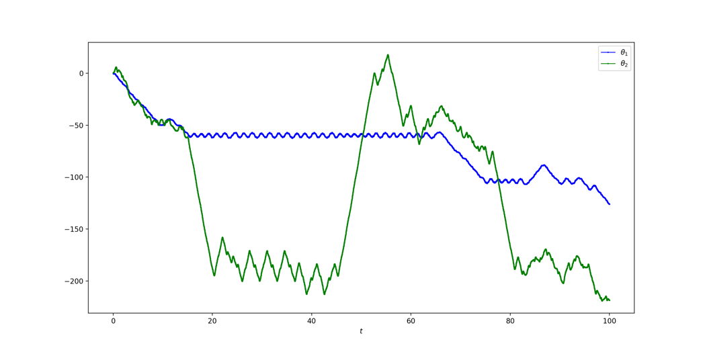

図 3　(1)自由二重振り子の角度

1. 計算結果

(1)、(2)、(3)それぞれの計算結果をグラフにすると次のようになった。(図3、4、5、6)

これらの図だけでは実際に振り子がどういう運動をしているかがわかりにくいので、実際の振り子の運動については別途提出した動画もあわせて見てほしい。

また、プログラムを実行する際は、pythonでscipy、PyQt5、pyqtgraphの3つのライブラリをインストールして実行してほしい。

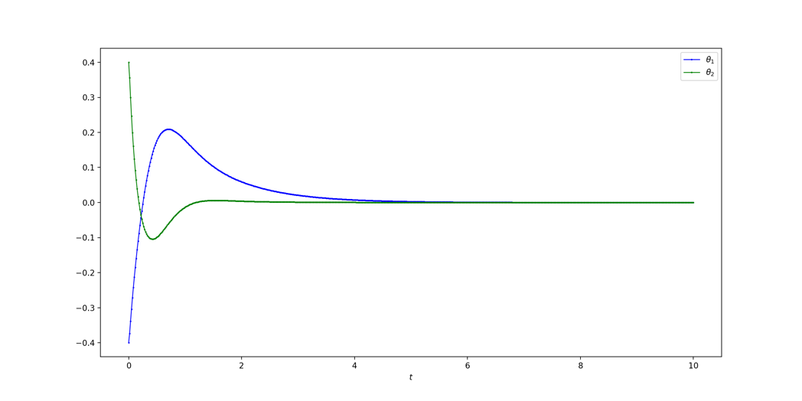

図 4　(2)制御倒立二重振り子の角度 $θ_{0}=\left(-0.4,0.4,0,0\right)$

“init_prob.py”で各パラメータの設定を行い、(1)は”double_pendulm.py”、(2)は”double_pendulum_controled.py”、(3)は”double_pendulum_noised.py”を実行すればよい。

これらの計算結果を二重振り子の動画として見るには、”render.py”のdataFileNameに出力データのパスを指定して、”render.py”を実行すればよい。

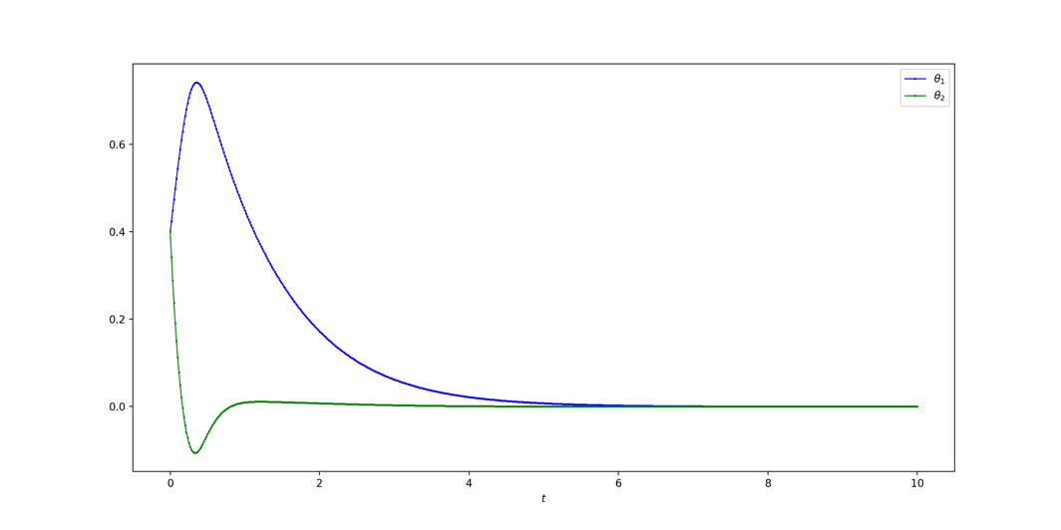

図 　(2)制御倒立二重振り子の角度 $θ_{0}=\left(0.4,0.4,0,0\right)$

1. 考察

(1)の自由振り子では $θ_{1}$、 $θ_{2}$ はどちらも全く予測不能なカオス的な挙動をしている。例えば $t=15\sim 65$ ぐらいでは $θ_{1}$ は周期運動をしているように見えるが、それ以降では急に回転しだして、 $t=75$ ぐらいでまた周期運動をし始めたりしている。

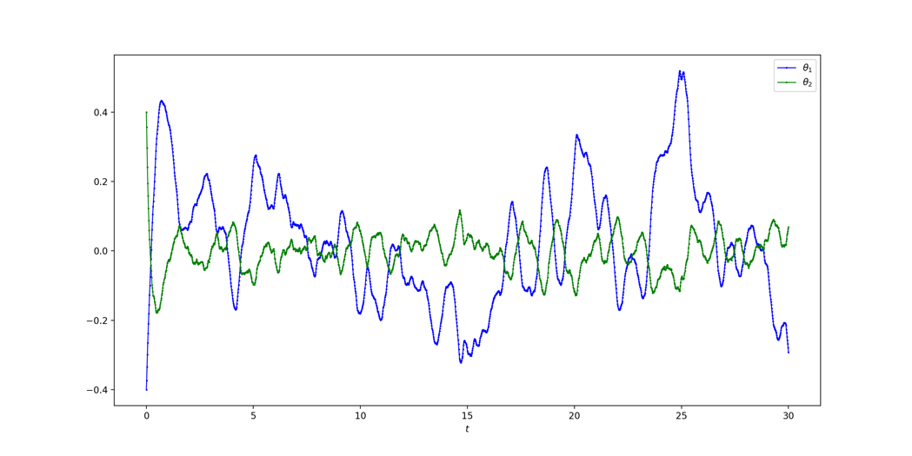

図 　(3)外乱を加えた場合の制御倒立二重振り子の角度

$θ_{2}$ も同様に、周期運動っぽくなったり急に回転しだしたりを繰り返している。

しかし、グラフをよく見ると $t=0\sim 15$ や $t=65\sim 75$ のような $θ_{1}$、 $θ_{2}$ ともに平均的に同じように増減しているところでは、その傾きは平均的に同じ傾きになっている（大雑把に見て）。 $t=15\sim 65$ や $t=75\sim 85$ のような $θ_{1}$ が周期的な箇所では、 $θ_{2}$ の傾きは符号を無視すればずっと一定になっているように見える。

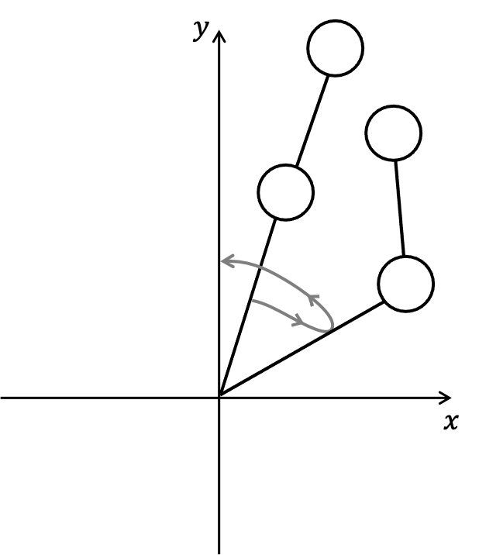

図 　倒立二重振り子の制御過程

このように、一見カオスに見える挙動の中にも（統計的に、またはマクロ的に見れば）法則性の見いだせる部分がありそうである。

(2)の制御倒立二重振り子では、どちらの初期値においても $θ_{1}$、 $θ_{2}$ ともに $0$ に収束しており、きちんと制御できていることがわかる。ここで、その収束の仕方は直接 $0$ に向かうような収束の仕方ではなく、一旦 $0$ を通り過ぎて戻ってくるような収束の仕方をしている。図5では、 $θ_{1}$ は最初から $0$ とは逆の方向に動いている。確かに直感的にも、初期値 $θ_{0}=\left(0.4,0.4,0,0\right)$ から制御した場合、棒1をまず大きく傾けることで棒2を反対方向に傾くようにしてから棒1をまっすぐ上に向けるように動かす（図7）、という風にすればいいことはわかり、その直感と合致している。こういった、複雑な動きになるところが多入力多出力系の面白いところである。

(3)では $θ_{1}$、 $θ_{2}$ ともに常に $0$ 付近にいて、発散していないことから、関節1、2に加えた外乱に対して、きちんと応答して制御されていることがわかる。

今回は、 $\left(θ_{1},θ_{2}\right)=\left(0,0\right)$ 付近だけの制御を考えたが、 $θ_{1}$、 $θ_{2}$ の範囲を区切ってそれぞれの範囲で線形化することにより、全域での制御が可能になると思われる。

1. 参考文献

日本機械学会、制御工学（JSMEテキストシリーズ）、日本機械学会、2002

1. 講義と演習についての感想

・どのように講義内容を学習したか

―主にスライド資料を利用

・難易度の適切さ、良かった点、困った点

難易度はちょうど良かったと思う。

いろいろな数値解法に触れることができて面白かった。